**Конспект образовательной деятельности для групп дошкольного возраста 4-5 лет.**

**Аппликация «Веселый автобус»**

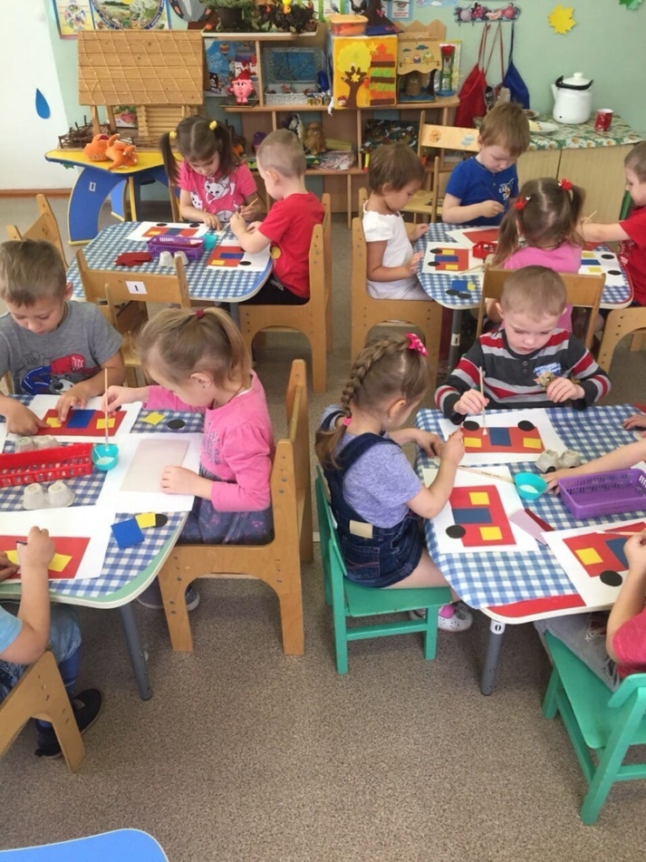

**Цель:** познакомить детей с пассажирским транспортом, воспитывать художественно-эстетические навыки.

**Задачи:**

**Образовательные:**

- Дать представление о пассажирском транспорте

- Закрепить знания о геометрических фигурах

**Развивающие:**

- Развивать навыки связной речи

- Совершенствовать мелкую моторику рук

**Воспитательные:**

- Воспитывать познавательный интерес к разным видам транспорта

-Продолжать работу по развитию умения выполнять поручения и инструкции воспитателя.

**Интеграция областей**: речевое развитие, познавательное развитие, художественно-эстетическое развитие.

**Демонстрационный материал:** картинки с изображением разных видов транспорта, образец выполненной работы.

**Средства выразительности:** отрывок мультфильма «Нас автобус по дороге весело везет», песня «Бибика» Барбарики.

**Раздаточный материал**: детали автобуса, клей, кисточка для клея, салфетка, цветные карандаши.

**Ход образовательной деятельности:**

**Организационная часть:**

Добрый день, добрый час!

Как я рада видеть вас.

Друг на друга посмотрели

И тихонечко присели.

- Ребята, отгадайте загадку:

Я, хорошая игрушка, буду девочкам подружка.

Я могу сидеть в коляске, закрывать умею глазки.

Я прошу меня любить, не ронять меня, не бить.

- Вы слышите, в дверь кто-то постучал. Посмотрите, кто это к нам пришел? (Кукла Катя). Ребята, она расстроена, давайте узнаем почему? Катя: - Здравствуйте ребята! Я сегодня очень хотела съездить в гости к совей подружке Маше. Вышла на дорогу, посмотрела – машин видимо-невидимо. Одни – продукты везут, другие – кирпичи, третьи мебель. Я их хотела остановить, чтоб они меня в гости довезли, но они проезжали мимо. Как мне доехать до Маши, я не знаю, а она меня уже ждет. Вы поможете мне, ребята?

Воспитатель:

- Поможем? Только не на любом транспорте можно добраться до цирка. А как вы думаете, на чем Маша сможет доехать до своей подруги? На чем вы ездите в сад? (машина, автобус, троллейбус). Дети подходят к мольберту с изображением разных видов транспорта. – Что лишнее? Почему? Какой транспорт перевозит пассажиров? Какой грузы? – Покажите эти машины на мольберте. Воспитатель:

- Катя, тебе надо ехать на транспорте, который возит людей, пассажирский транспорт: автобус, троллейбус, такси. Ребята, отгадайте на чем Катя решила ехать:

Что за чудо красный дом!

Ребятишек много в нем.

Носит обувь из резины и питается бензином. (Автобус)

**Основная часть:**

Просмотр отрывка из мультфильма «Нас автобус по дороге весело везет»

Затем дети подходят к мольберту с образцом выполненной работы. Воспитатель:

Улыбается водитель:

Проходите, проходите!

У окошка место есть.

Не желаете присесть?

На моем автобусе

Полоски как на глобусе.

Мы объедем целый свет!

Вы садитесь или нет?

Дети рассматривают образец. Воспитатель: - Что есть у автобуса? – На какую геометрическую фигуру похож наш автобус? – Какого цвета? – Колеса на какую геометрическую фигуру похожи? Окна? - Для чего нужны колеса? Окна? Двери? Сколько всего окон, дверей, колес? – Теперь посмотрите, как я буду приклеивать. – Намазываем какую сторону? Не забываем убирать лишний клей салфеткой.

**Физкультминутка:**

Мы в автобусе сидим,

Из окошек мы глядим.

Влево, вправо посмотрите,

Ничего не пропустите.

Остановка. Выходи.

И на улицу гляди.

Топай смело, без тревоги –

И пойдем мы по дороге.

Молодцы, отдохнули, а теперь приступаем к работе. Сначала просто разложите все детали на листе, без клея. Затем дорисуем дорогу, по которой поедет наш автобус. Дети выполняют работу под песню «Бибика» Барбарики.

**Заключительная часть:**

Рассматривание выполненных работ. – Ребята, что вам больше всего понравилось, чему вы научились?

Готовые автобусы, давайте подарим Кате, чтоб она сама выбрала, на каком поедет. Катя благодарит ребят за помощь.